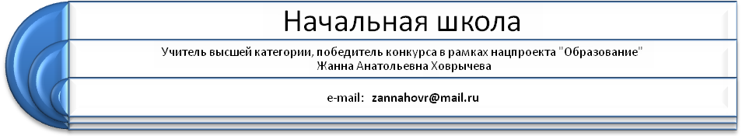

Опыт использования программно-прикладных электронных средств в образовательном процессе
Я использую в работе следующие программно-прикладные электронные средства, полученные в районной и школьной медиатеке:
- Компании «Кирилл и Мефодий»
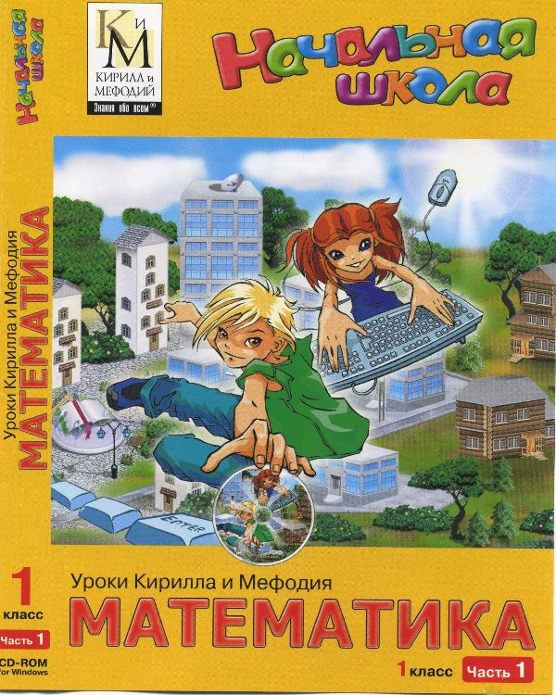
- «Уроки Кирилла и Мефодия. Математика 1 класс» помогли мне активизировать запоминание учащимися состава чисел первого десятка, наглядно, интересно и доступно изучить такую тему, как «Сложение и вычитание с переходом через десяток». Особенно хорошо использовать на интерактивной доске.

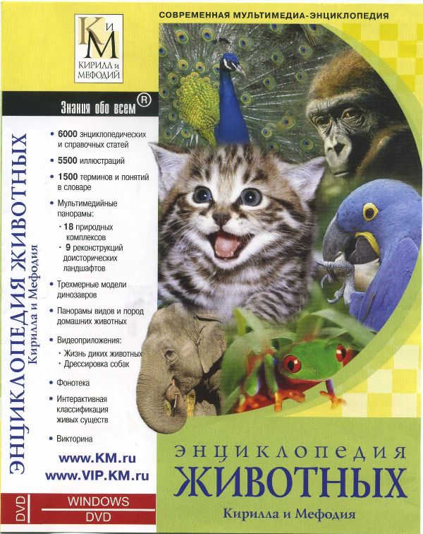

- Из «Энциклопедии животных» чаще всего я использую на уроках видео-ролики о жизни изучаемых животных, например, во время виртуальной экскурсии в лес. Очень нравится детям работа с мультимедиа-панорамами экосистем Земли во время изучения природных зон.

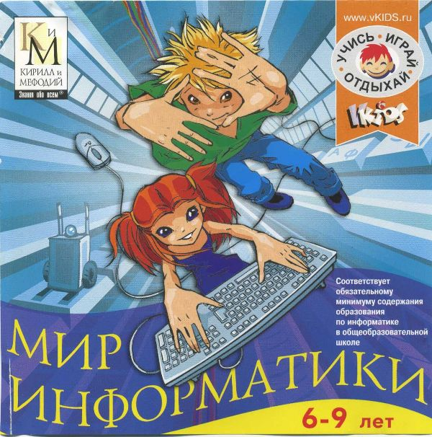
- Из «Мира информатики» для уроков окружающего мира пригодились материалы об органах чувств, особенно полезен диск для факультативных занятий.

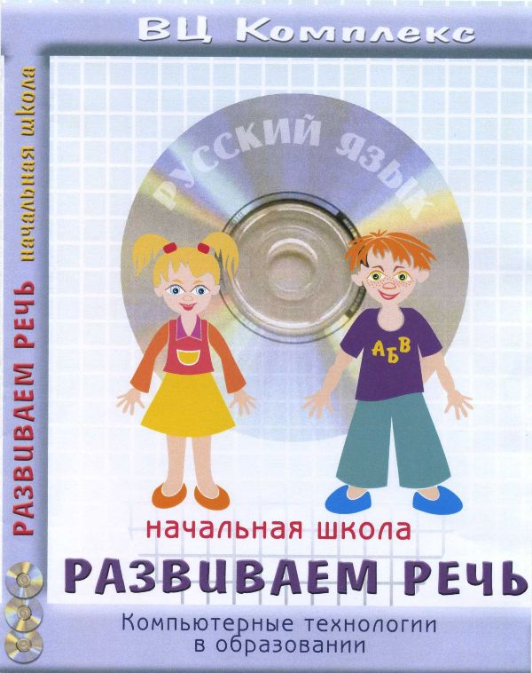
- «ВЦ Комплекс»
Программно-методический комплекс «Развиваем речь» разработан в виде 21 урока с игровыми персонажами и определённой системой упражнений. Цель программы: развивать коммуникативные способности учащихся, обогатить их речь фразеологизмами, формировать навыки построения диалогов, умения работать с фразеологическим словарём.
Особенность данной программы – продуманная разработанная для учителя методика проведения уроков с её использованием, отражённая в методических рекомендациях. Детям очень нравятся эти уроки! Фразеологический словарь можно использовать в автономном режиме, что очень удобно.
- «1 С»
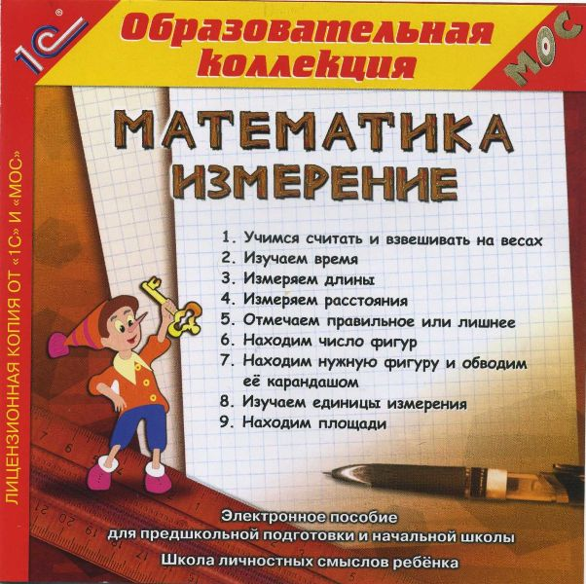
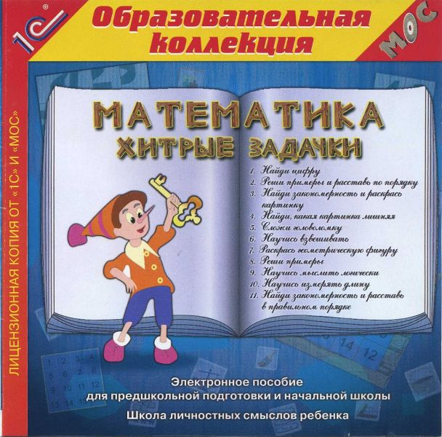

С этими программными средствами удобно работать на интерактивной доске. Интерактивный режим прямого манипулирования объектами позволяет лучше усвоить геометрические понятия, меры веса, объёма, расстояния, решать трудные логические задачи.
- «SMART Board »
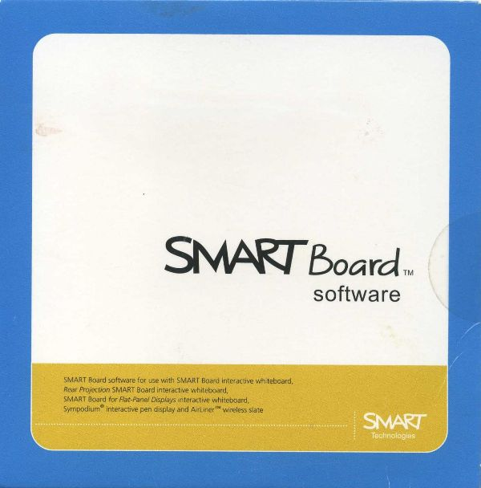
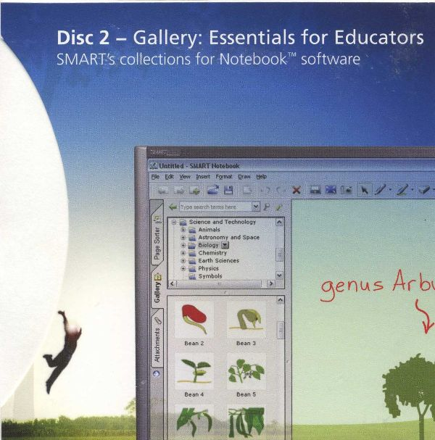

Данные программные средства были получены вместе с интерактивной доской SMART Board.
Первый диск software – установочный для SMART Board, а второй диск Gallery Essentials for Educators – SMARTs -коллекция для программы Notebook.
Данная коллекция очень обширная и содержит массу картинок, клипов, подвижных схем и прочих материалов для использования их на различных предметах школьного курса. Именно эта коллекция и программа Notebook даёт возможность моделировать, создавать подвижные схемы и рисунки, создавать наглядность нового поколения, как в интерактивном режиме непосредственно на уроке, так и заранее, сохранять созданные материалы для дальнейшего использования или передачи ученикам, коллегам. Я использую данную программу при подготовке к урокам русского языка и математики для реализации своих творческих замыслов.
Также я использую программы «Семейный наставник», «Природа-человек-общество», электронное приложение к ОС «Школа 2100» по русскому языку.

Конспект урока русского языка, 3-в класс.

Автор учебника: Р.Н. Бунеев

Тема: «Упражнения в правописании слов с безударными гласными в корне»
Вид урока: урок систематизации и обобщения
Цель урока: развитие умения находить и проверять безударные гласные в корне,
Задачи:
Образовательные:
- упражнение в правописании слов с двумя безударными гласными;
- познакомить детей с особенностями правописание слов-омофонов;
Развивающие:
- расширять словарный запас;
- знакомить с фразеологизмами, обогащать ими речь учащихся;
Воспитательные:
- развивать самооценку;
- воспитывать ответственное отношение к своему делу.
Оборудование:
- карточки со словарными словами из УМК;
- интерактивная доска (далее сокращение ИД) с заготовками в программе Notebook, ЦОРами, ППС «Развиваем речь».

Ход урока

Этапы урока | Деятельность учителя | Деятельность ученика
I.Мобилизующее начало урока  1) Организационный момент  2)Минутка чистописания | - Начнём с минутки чистописания. Проверьте правильность посадки. Выполните узор и спишите предложение. Проверьте написанное и подчеркните все орфограммы в этом предложении.  - Проверим.  - Каких орфограмм вы нашли больше? (безуд.гласных) | Учащиеся выполняют задание № 36 из тетради по чистописанию. Самостоятельно находят в предложении изученные орфограммы.  Проверка – один ученик подчёркивает найденные орфограммы на доске.
II.Актуализация знаний  Проверка домашнего задания | Проверим домашнее задание.  - Проверим выполнение упражнения № 3 (с. 84). Каждый отвечающий читает 1 строчку родственных слов, называя сначала проверочные, а затем проверяемые слова.  - Проверим, как вы выполнили самую трудную часть звуко-буквенного разбора – транскрипцию слова «сторожка» | Дети по очереди зачитывают:  Коротко, короткий – укоротить  Сторож, сторожка – сторожить, сторожиха  Торопится - торопливый  1 ученик выполняет транскрипцию, остальные проверяют.
III. Объявление темы урока | Сегодня на уроке мы продолжим упражнения в правописании слов с двумя безударными гласными в корне | Дети пишут в тетрадях (Классная работа, число на полях).
IV. Повторение | Сейчас потренируемся в подборе проверочных слов к словам с двумя безударными гласными в корне.  - Выполним задание из Единой коллекции цифровых образовательных ресурсов http://school-collection.edu.ru/  «Распредели по столбикам» на ИД, после этого запишем эти слова под диктовку  http://files.school-collection.edu.ru/dlrstore/1d343247-0e1c-4297-bb6c-5f7bb5f2cf67/%5BNS-RUS_3-06%5D_%5BQS_120%5D.html  - Запись слов из данного задания под диктовку | Дети по очереди выходят к ИД, каждый находит одно слово с двумя безударными гласными и проверочные к нему  Дети записывают слова:  -позеленеть, голоса, волосам, голова, уговорить. Выполняют проверку, выделяют корень, подчёркивают орфограммы.
V. Словарная работа  А) повторение изученного  Б) новое слово  В) знакомство с фразеологическим оборотом | На доске карточки с пропущенными буквами из пособия «Словарные слова. 3 класс» Бунеевых (характер, праздник, абрикос, кроссовки, командир, календарь)  - Запишите в тетрадь только пропущенные буквы  - Проверьте себя. (учитель переворачивает карточки)  -Сегодня мы запомним написание нового слова – ЛИМОН  Подбор родственных слов, выделение корня, нахождение непроверяемой безударной гласной.  - Когда человека сравнивают с лимоном? (когда он как выжатый лимон)  Сейчас мы с вами уточним, когда же так говорят «КАК ВЫЖАТЫЙ ЛИМОН»  Запишите это выражение в тетрадь | Дети записывают буквы.  Самопроверка.  Дети записывают:  Лимон, лимончик, лимонный.  Выделяют корень, ставят ударение, находят орфограммы.  Дети смотрят фрагмент урока о фразеологизме «КАК ВЫЖАТЫЙ ЛИМОН»  (Использование ППС  «ВЦ Комплекс» Программно-методический комплекс «Развиваем речь»)  Записывают в тетрадь
VI. Изучение нового материала  1)Работа с учебником  2)Работа с ИД  3) Работа с «Дидактическими материалами» | 1) А сейчас мы выполним упражнение из учебника и узнаем что-то новое о правописании слов с безударными гласными  Упражнение 118. Прочитайте текст.  - Почему девочки не поняли друг друга?  -Запишите сходные по звучанию слова.  - Подберите проверочные слова.  Слова с одинаковым звучанием, но разным написанием называются омофонами.  2) А сейчас посмотрите на картинку и прочтите стихотворение (использование ресурса Единой коллекции ЦОР)  http://files.school-collection.edu.ru/dlrstore/1beb3e0d-3ac1-42ad-b32d-2cbd0bd7a9d9/%5BNS-RUS_3-06%5D_%5BTQ_118%5D.html  Найдите в этом стихотворении слова-омофоны. Запишите их в тетрадь. Подберите проверочные.  3) А сейчас откройте «Дидактические материалы» с. 41 № 76  Помогите Афанасию исправить ошибки  Почему Афанасий сделал такие ошибки? Что нужно делать, чтобы не допускать такие ошибки | Дети записывают в тетрадь:  Поласкать – ласка  Полоскать – полощут  Выделяют корень, обозначают орфограмму.  Поседел – сед  Посидел – сидя  Выделяют корень, обозначают орфограмму.  Самостоятельно ищут ошибки.  Проверка на ИД (сканированная страница пособия в программе Notebook)  - Чтобы не допустить ошибку , нужно выяснить значение слова, понять его смысл
VII. Систематизация и повторение. Рефлексия деятельности | Прочитайте записку, которую написала дочка маме:  «Мама! Я пошла примирять платье.»  Когда она вернулась домой, мама спросила её:  -С кем же твоё платье поссорилось?  Какая ошибка была в записке? Чего не знает девочка?  Что вы узнали сегодня о правописании слов с безударными гласными? Как называются слова с одинаковым произношением, но разным написанием?  Д.з. №4 с.85 | Нужно было написать «Примерять».  От одной гласной в корне меняется смысл всего слова.  Слова с одинаковым звучанием, но разным написанием называются омофонами.

